MENSAJES DE LA OMM PARA ENVIAR A SU IGLESIA BORRADOR MENSAJE 3

¡Hola!
Al continuar en nuestro mes dedicado a la Ofrenda Misionera Mundial, ¿podría tomarse unos minutos para ver otro video corto que muestra el impacto que puede tener nuestra iglesia al coparticipar financieramente con Ministerios Internacionales?
Nuestras ofrendas a la misión global facilita que más de 115 Servidores Globales de M.I. compartan el amor de Jesucristo a la vez que apoyan en circunstancias difíciles. En este video, podrá conoce a la Servidora Global Faye Yarbrough, quien usa su trasfondo en matemáticas y ciencias para tutorear y mentorear estudiantes en Sudáfrica. El enlace está disponible aquí.
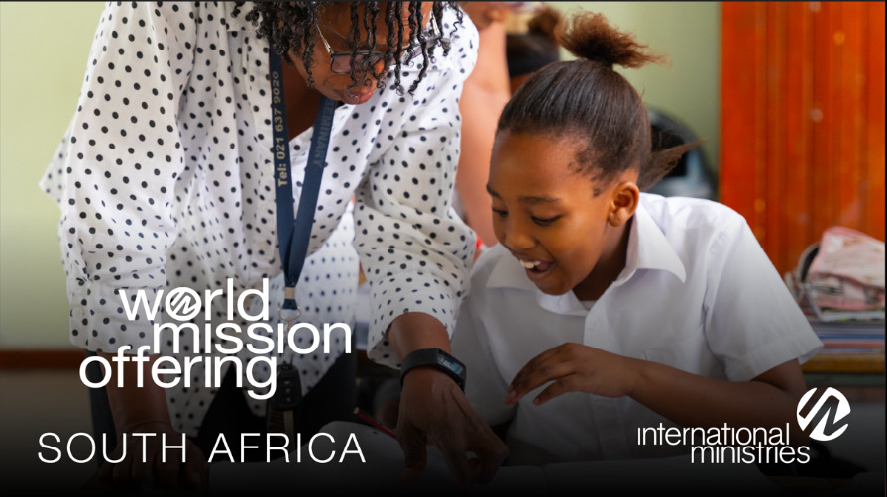
Podemos convertirnos en colaboradores en algo que Dios está haciendo que es más grande que nuestra iglesia. ¿Cómo Dios nos estará llamando a formar parte de este trabajo del reino?

En unidad en la misión,

[Pastor de la Iglesia o Líder de Misiones]

